**【科普贴】在澳洲，如何查找自己的super养老金？**

2017年2月24日更新, 失效可联系微信ICFinancialPlanning进行更新

按照澳洲的法律规定，雇主必须要为职工缴纳其工资9.5%*（2017年的比例，以后会逐年提升至12%）的养老金到员工个人名下的super fund账户的，这笔钱看似不多，但十年二十年累积下来，再加上super fund公司为你进行投资获得的收益，也可是一笔不小的数目，对自己的退休生活是一个很好的保障。同时，如果你决定离开澳洲，这笔不小的钱也是可以从super fund中全数现金取出的。

然而，现实生活中，往往很多小伙伴会因为不重视，或者是更换工作等原因，根本不知道自己名下的super账户里面有多少钱，更不知道自己的super被哪个公司管理。

今天的科普贴，就来一步步来教您如何查找自己的super账户。

工具/原料

1、一台能够上网的电脑

2、自己的税号（TFN）、姓名、生日信息

方法/步骤

方法：

**一、创建myGov帐号**

（步骤1-7，已经有myGov帐号的小伙伴可以直接登录myGov，从步骤8开始）

**二、将自己的ATO账户链接到myGov帐号**（步骤8-11）

**三、通过myGov转到ATO查询super界面**（步骤12-14）

具体步骤：

1. 在浏览器登录ATO网站：<https://www.ato.gov.au/Forms/Searching-for-lost-super/>，拉到下方，找到How else can I search for lost and unclaimed super一栏，点击myGov

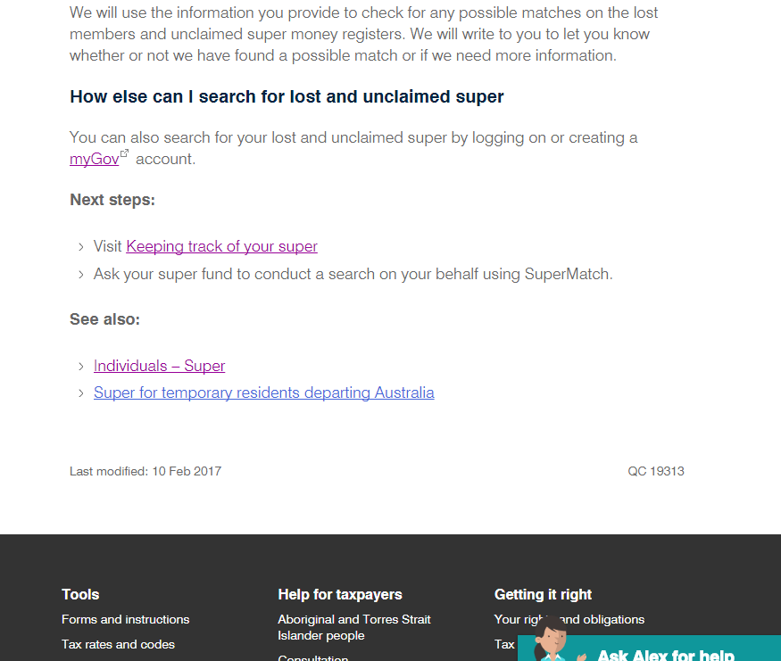

2. 点击myGov后，进入myGov界面，点击create a myGove account创建myGov帐号，对于已经有myGov帐号的小伙伴可以跳过这一步（可以直接到第8步）。

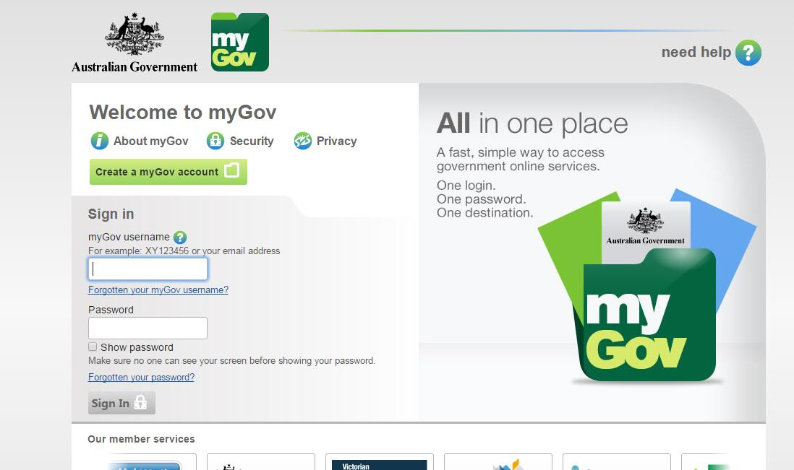

3. 进入myGov帐号创建页面，第一步，在第一个箭头处填入您的邮箱，并勾选I accept the myGov terms of use。

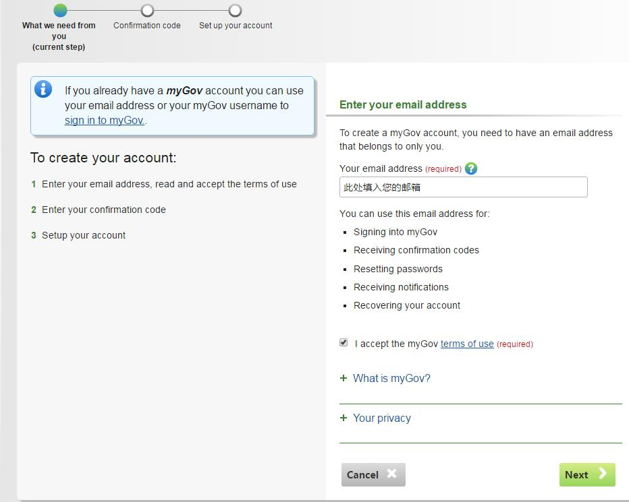

**邮箱**

**勾选**

4.创建myGov帐号第二步，将邮箱收到的验证码填入框中。

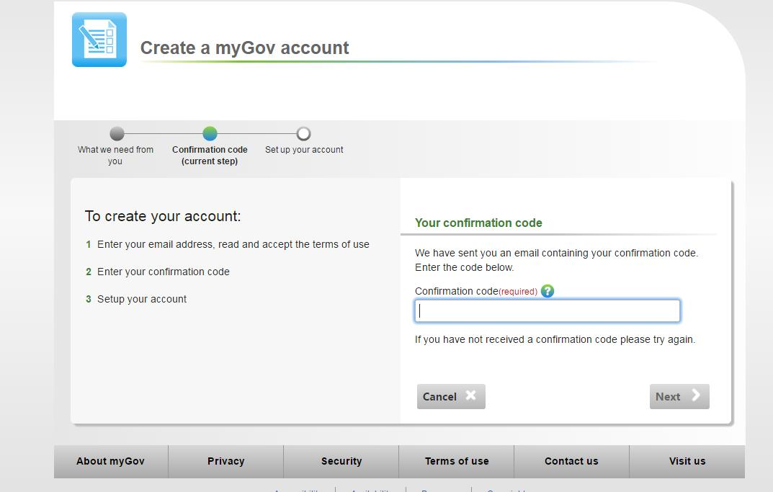

**验证码**

5. 创建myGov帐号最后一步，填写手机号码、设置密码以及密码保护问题，密码保护问题共有3个，可以下拉选择已经预设的问题，或者是选择自己写问题。

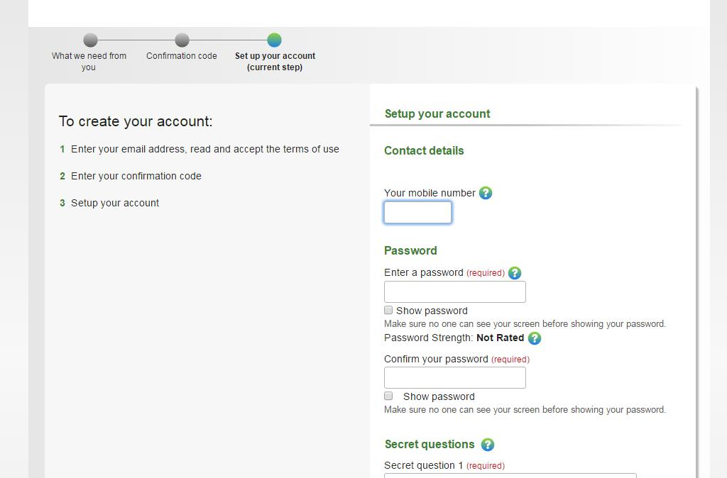

**手机号码**

**确认密码**

**设置密码**

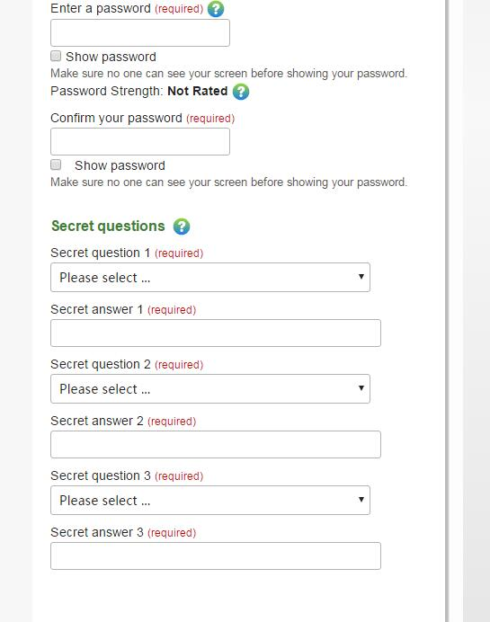

**问题答案**

**密保问题1**

6. myGov账户设置成功后，便会看到设置成功的提示，提示上显示了你的邮箱和myGov用户名，均可用来登录myGov账户。点击Next。

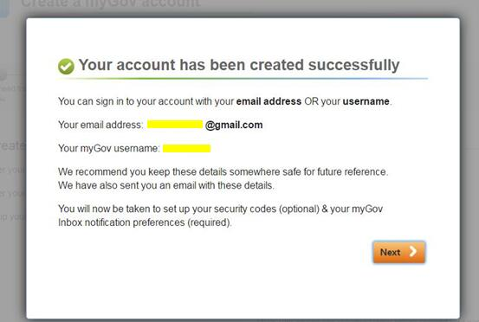

7. 点击Next后会弹出推荐你使用myGov 安全码登录（如下图），可以选择Skip跳过或是Next。选择Next会要求你输入手机号，系统会给你的手机号发一个验证码，将验证码输入即可（注：如果选择使用安全码登录，则每次登录myGov时都要输入手机收到的验证码）。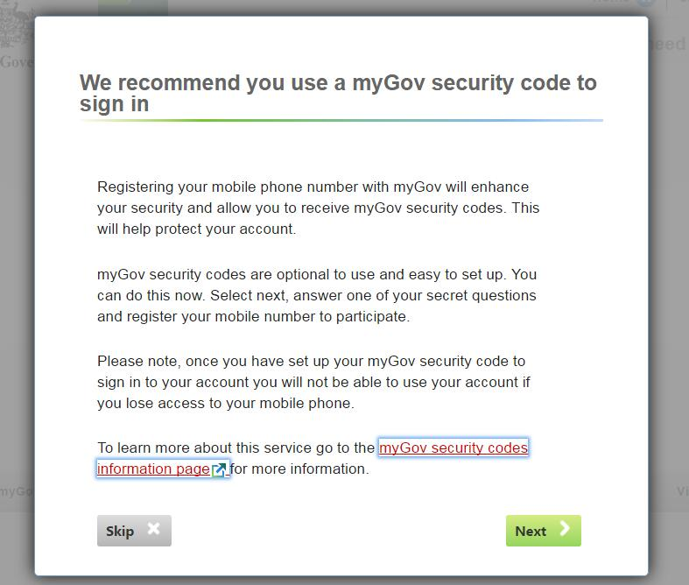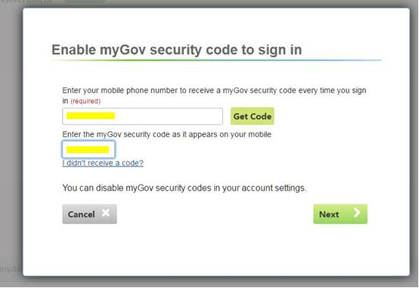

8. 设置好myGov账户后，登录显示欢迎界面，点击下方Add your first linked service

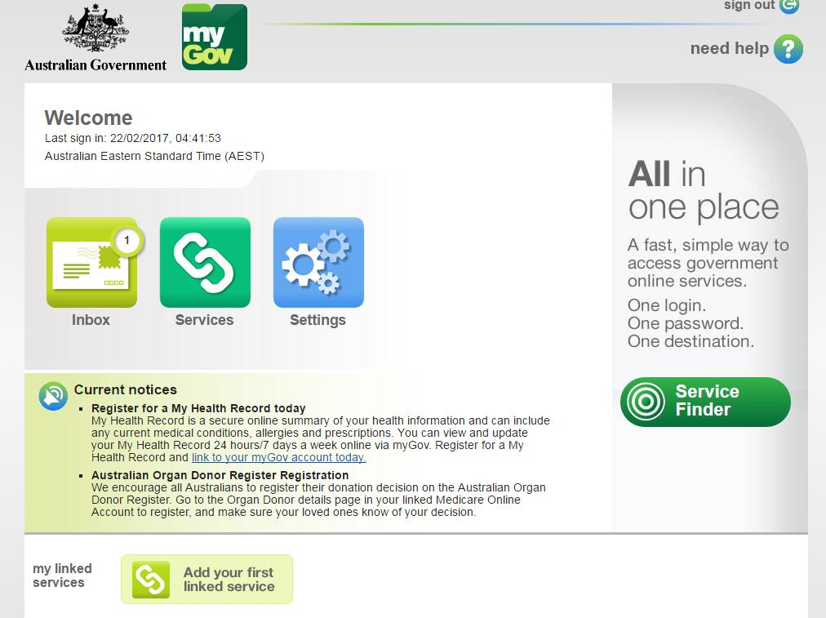

**点击**

9. 点击后可以看见，目前该账户还没有链接任何政府服务（因为是新注册的账户，老用户可能已经进行过链接），在服务中找到Australian Taxation Office，点击绿色Link按钮。

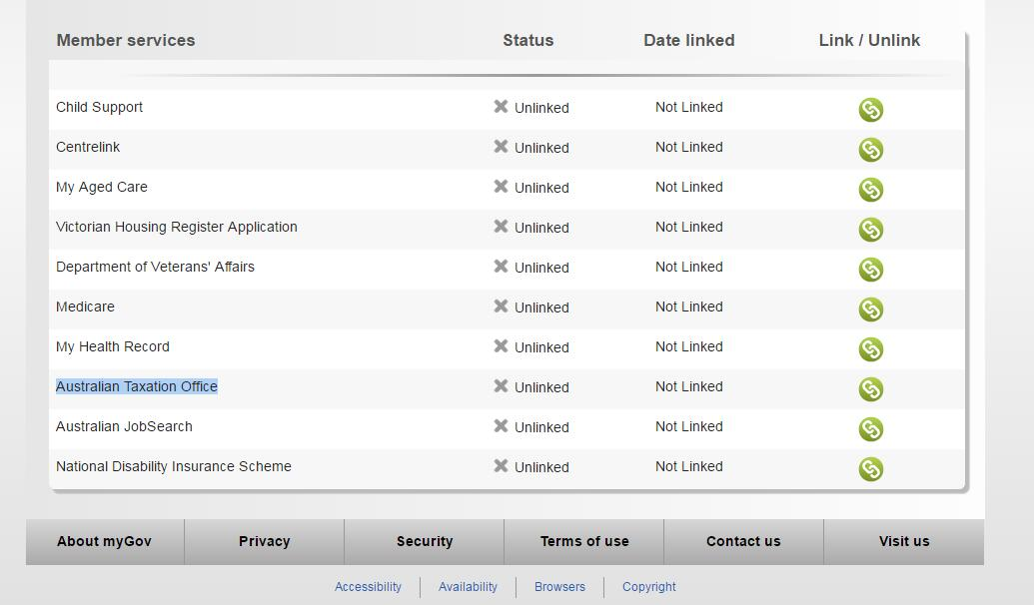

**点击**

10. 点击link后，弹出提示框We'll also create your Profile，点击Next, 进入链接ATO帐号步骤，系统会询问你是否有过ATO网上账户，如有则勾选YES，没有或不确定则勾选NO。选好后点击Next。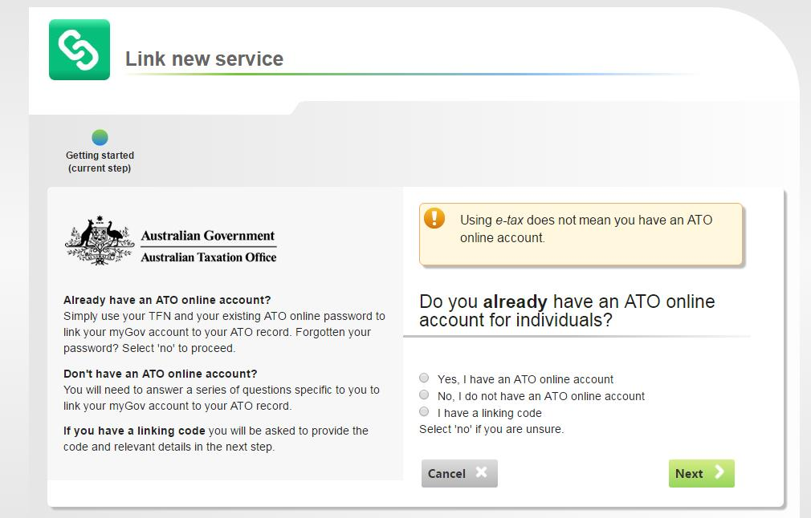

11. 点击NEXT后，填写税号（Tax file number）、名字（Given name）、姓（Family name）以及出生日期，并勾选I agree to the term and conditions of use，最后点击Next，就可以成功链接ATO账户到你的myGov帐号了。

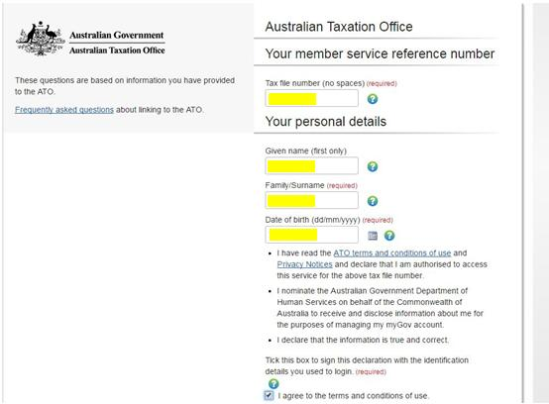

12. 成功链接ATO账户后，回到myGov界面，点击service，应该显示ATO账户链接成功，如下图蓝色框内。此时点击Australian Taxation Office，就可以链接到ATO查看自己名下的所有super账户啦。

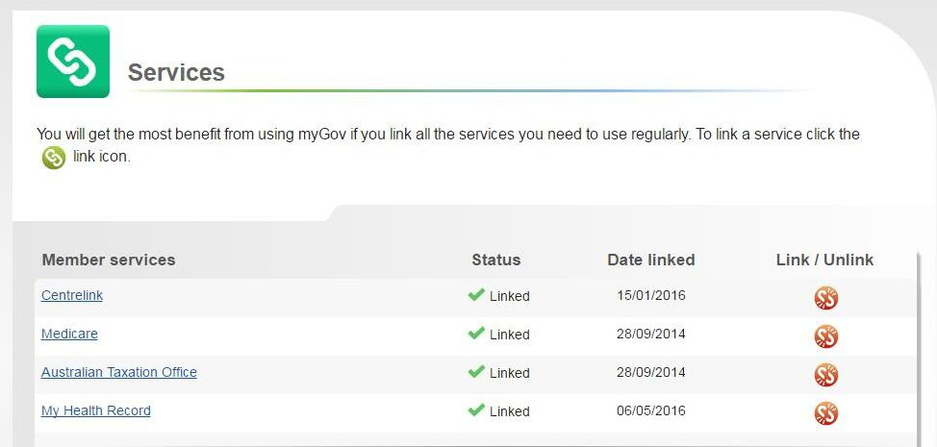

13. 点击Australian Taxation Office，页面跳转到ATO界面，点击上方菜单栏Super—Super accounts，就可以看到自己名下的所有super 账户，同时也可以看到自己super账户的管理公司及其网站和联系信息。

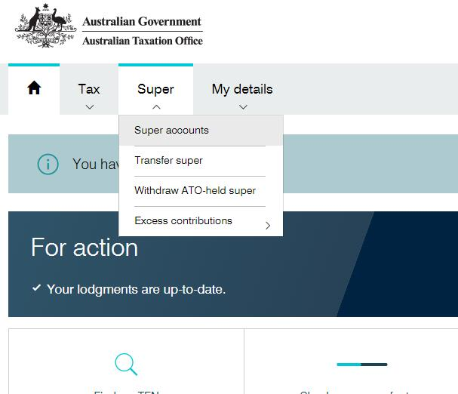

**点击**

14. 以该用户举例而言（如下图），其名下就有三个super fund，每个super账户下也有不少的养老金，每年都需要缴纳3笔不少的super账户管理费。通过将这三个super fund进行合并，可以有效减少super fund的管理费用**（在进行super账户合并之前，请务必咨询super账户管理公司有关转户、退出的费用，以免造成额外损失，亦或是向您的financial planer寻求专业咨询）**。

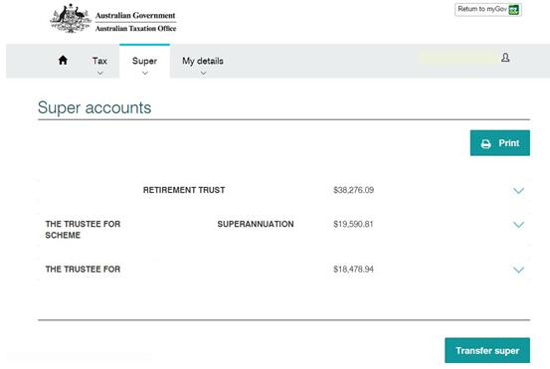

完结。本贴更新于2017年2月，上述方法可能因政府网站调整发生变化，若方法失效，可联系微信号：ICFinancialPlanning 更新。